«№16 орта мектебі» КММ бойынша
АТА-АНАЛАРДЫ ПЕДАГОГИКАЛЫҚ ҚОЛДАУ жұмысының анықтамасы
2025-2026 оқу жылы бойынша ата-аналарды педагогикалық қолдау орталығының нұсқаулығына сәйкес «Ішкі күш» модулі бойынша білім алушыларға арналған тренингтік сабақ бағдарламасы өтті.
«Ішкі күш» модулі бойынша білім алушыларға арналған тренингтік сабақ бағдарламасына сәйкес сәуір айында “Өзін өзі көмектесу және өзін өзі қорғау дағдыларын дамыту” тақырыбында 9 В сынып ата-аналармен, оқушылармен мектеп психологімен сынып жетекшінің бірлескен жұмысы жүргізілді.
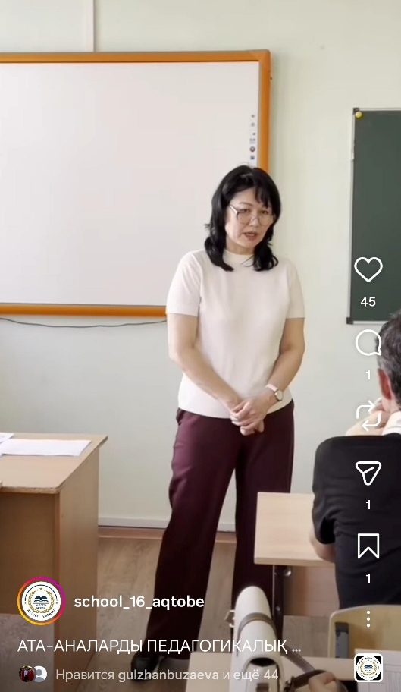 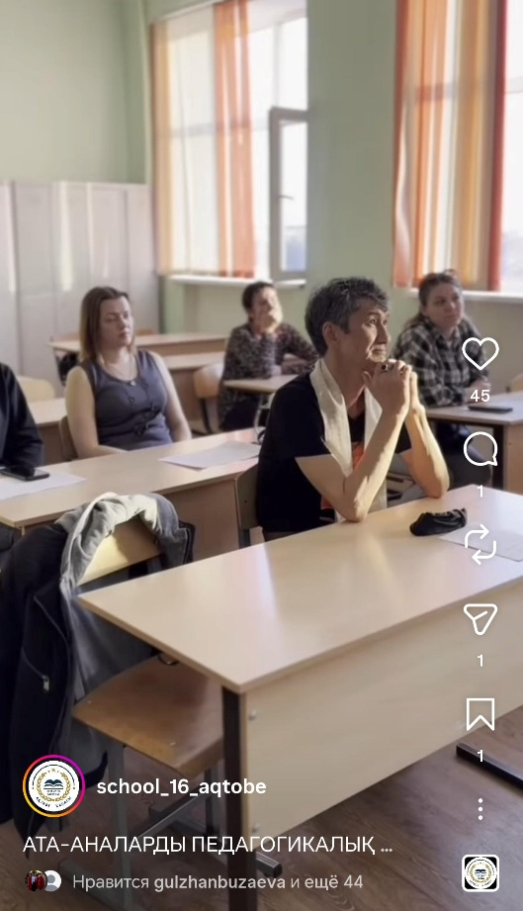
Күні: 03. 04.2026ж
Өткізген: 9 «В» сынып жетекшісі: Ергалиева А.Ш
Мектеп психологі:Машар.А.С
#aqtobe_bilim_bolimi
#aqtobe_bilim_basqarmasy
#адал_азамат_ақтөбеоблысы
https://www.instagram.com/reel/DWtfdvUDAo-/?igsh=eGRmOW50dmo1NmJj

ДТЖЖО. Г.С.Байжанова,А.Б.Алиханова

